**ОТЛИЧНЫЕ КАНИКУЛЫ ДЛЯ ШКОЛЬНИКОВ НА МОРЕ!**

**«Ультрасовременный лагерь в Крыму SmartCamp»**

**КТО УЧАСТНИКИ?** Мальчишки и девчонки от 7 до 17 лет!

**ГДЕ ПРОХОДИТ?** Евпатория, Крым

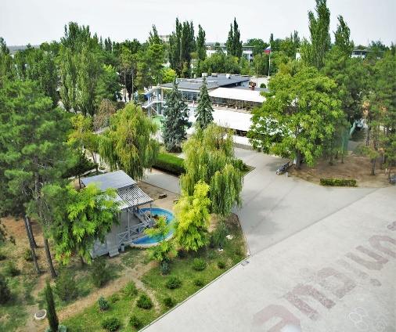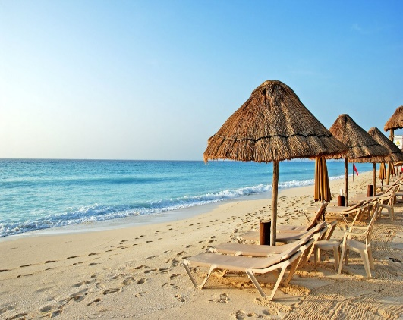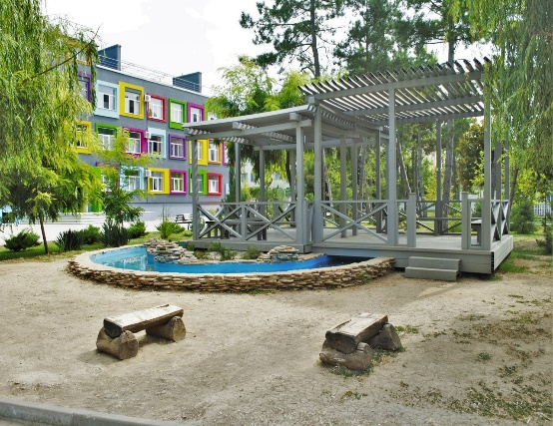

**Программа по системе «все включено»**

* Проживание в 4-х местных двухкомнатных дизайнерский номерах в стиле loft с индивидуальными электронными ключами;
* Пятиразовое горячее питание по формату «шведский стол» (органик-меню) в ресторане с открытой террасой, неограниченный питьевой режим
* Программа лагеря:
* Научный сектор (метео-клуб, медицинская академия, нано-бокс, клуб химико-физических экспериментов)
* Технический сектор (авиамоделирование, клуб радиопоиск, мастерская по обработке древесины, робототехника, игровое программирование)
* Декоративный сектор (мастер-классы handmade, флористика, эбру, искусство создания японских фонарей)
* Кулинарный сектор (суши-клуб, мастерские по изготовлению восточных сладостей, пиццы, и шоколада, карвинг)
* Лаборатория языков и культур (английский, итальянский, испанский, китайский и французский)
* Спорт: йога и fly-йога, утренняя зарядка, аква аэробика, джампинг-фитнес, волейбол, баскетбол и футбол
* Развлекательная программа: твистинг, игротека, черлидинг, джастденс и зумба, караоке, вокальные проекты, мастер-классы от профессионалов, вечеринки, шоу-программы и fashion-дискотеки
* Wi-Fi, трансфер и медицинская страховка

**ПОЧЕМУ НУЖНО ЕХАТЬ В ЛАГЕРЬSmartCamp?**

* Богатая инфраструктура: собственные обсерватория и лаборатория, медиа-центр с IT-клубом, студия 3D моделирования, футбольное поле с электронным табло и режимом видеозаписи игры, концерт-холл, летний кинотеатр, спортивные площадки и скалодром!
* Бассейн с морской водой, джакузи с фито-баром, 1 гектар собственного песчаного пляжа с бамбуковыми зонтиками!
* С детьми работают педагоги и вожатые из России, которые занимаются организацией детского досуга.
* Обеспечена охрана территории и работа медпункт 24 часа в сутки.
* Группа ребят вылетает из Тюмени и сопровождается в течение всей поездки педагогом школы «Либерти».

**Продолжительность смены – с 11 по 28 августа 2017г. (17 дней)**

**Стоимость каникулярной программы – 59 900*. Дополнительно оплачиваются авиабилеты Тюмень-Симферополь и обратно.**

*При условии набора группы 15 человек.

Регистрационный взнос за услуги по организации поездки и сопряжению группы – 1500 рублей!!!

**Сделать заявку и узнать дополнительную информацию можно по телефону (3452) 689-679.**

**Бронирование мест открыто и продолжается до 1 апреля 2017г.**